ОМСКИЙ МУНИЦИПАЛЬНЫЙ РАЙОН ОМСКОЙ ОБЛАСТИ
Совет депутатов Чернолучинского городского поселения

РЕШЕНИЕ

30.03.2016 № 12

О работе участкового уполномоченного полиции Попкова К.А. по профилактике преступности обеспечению правопорядка на территории Чернолучинского городского поселения за 2015 год и 1 квартал 2016 года.

Заслушав отчет участкового уполномоченного полиции К.А. Попкова по профилактике преступности, обеспечению правопорядка на территории Чернолучинского городского поселения за 2015 год и 1 квартал 2016 года, необходимо отметить, что правоохранительными органами принимается ряд мер по укреплению общественного порядка.
За 2015 год на территории д.п. Чернолучинский возбуждено 16 уголовных дел. Это на 4 преступления больше по сравнению с 2014 годом.
На профилактическом учете в полиции стоят 23 человека 4 из них - это лица несовершеннолетнего возраста.
За 2015 год участковым уполномоченным полиции К.А. Попковым расмотрено 281заявление и сообщение. Раскрыто по горячим следам 5 преступлений, составлено 61 административных протокола.
3 человека за совершение административных правонарушений были
подвергнуты административному аресту от 3 до 14 суток. Составлено 19 протоколов, где по решению суда назначены обязательные работы.
3а 2015 год изъято 1 единица охотничьего и травматического оружия. Для предупреждения краж и грабежей участковым уполномоченным полиции постоянно продятся проверки по сохранности имущества предприятий различных форм собственности. По фактам выявленных нарушений составляются представления руководителям организаций.
На основании вышеизложенного Совет депутатов
РЕШИЛ:
1. Информацию о работе участкового уполномоченного полиции Попкова К.А. принять к сведению.
2.Рекомендовать участковому уполномоченнному полиции Попкову К.А.:
2.1. Усилить профилактическую работу по предупреждению преступности на территории Чернолучинского городского поселения.
2.2.Активизировать работу добровольной народной дружины «Чернолученская».
2.3. Продолжить практику отчета участкового уполномоченного полиции перед населением.

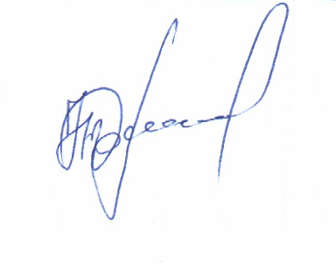
Глава городского поселения Н.В. Юркив

